|  |  |  |  |  |  |  |  |  |
| --- | --- | --- | --- | --- | --- | --- | --- | --- |
| 说明: 说明: E:\2016720-工作\接手后工作-夏婉君\17年\关于logo\OA发布信息\OA发布信息\logo源文件（不同格式）\中文-谊安标准LOGO-PNG文件-01.png | | | |  | | | 共 21 页 | |
| 项目名称 / Project Name: | | | | | | | | |
| 文件名称Doc. Name/编号NO:  **流量传感器变径探头测试工装设计方案** | | | | | | | | |
| 相 关 文 档 / Refer Document | | | | | | | | |
| 文件编号/Document NO | | | 文件名称/Document Name | | | | | 版本/Rev. |
|  | | |  | | | | |  |
|  | | |  | | | | |  |
|  | | |  | | | | |  |
|  | | |  | | | | |  |
| 文 档 记 录 / Document History | | | | | | | | |
| 版本/Rev. | 编制/日期  Author/Date | 审核/日期  Checked/Date | | | 审核/日期  Checked/Date | 批准/日期Approved/Date | | |
| 1.00 |  |  | | |  |  | | |
| 1.01 |  |  | | |  |  | | |
|  |  |  | | |  |  | | |
|  |  |  | | |  |  | | |
|  |  |  | | |  |  | | |
| 谊安公司（非公开）版权所有  本文件为谊安公司的专有资料。任何对本文件的使用、复制、或发布行为均是明确禁止的，除非本公司特殊批准，否则将被视为侵犯本公司的权利和利益。  ©AEONMED CORP. (UNPUBLISHED)ALL RIGHTS RESERVED  This material is the proprietary information of Aeonmed Corp. and any use, reproduction, or distribution of the material contained herein, unless specifically authorized by Aeonmed Corp., is expressly forbidden and would violate the rights and interests of AeonmedCorp.. | | | | | | | | |

|  |  |  |
| --- | --- | --- |
| **版本** | **描述** | **编制/日期** |
| 1.00 |  |  |
| 1.01 | 1.探头安装方向固定，不需要进行方向测试，删除方向测试相关内容  2.增加2.3章节，尤其补充2.3.3，自制探头组件需要明确测试件的组成  3.增加寿命测试过程中数据分析的能力，当异常时信息提示或自动停止 |  |
| 1.02 | 1. 各测试流程中的示意图更新，考虑减小设计复杂度  2.工装自检流程3.1.1的示意图中坐标轴合并为一个  3.其他流程中的去掉局部放大框，由鼠标左键选择、右键、“+”“-”在原坐标轴上实现放大、缩小，界面增加放大、缩小、标尺按钮 |  |
| 1.03 | 1.细化5.3硬件方案 |  |

目录

目录 3

第1章 概述 5

1.1 目的 5

1.2 范围 5

1.3 索引文件 5

1.4 关键词 5

第2章 流量探头 6

2.1 工作原理 6

2.1.1 压力梯度技术 6

2.1.2 热传导式 7

2.1.2.1 热丝风速传感器 7

2.1.2.2 微流热传传导传感器 7

2.1.3 超声波式 8

2.2 探头应用现状 8

2.3 各可变孔径探头详情 8

2.3.1 迈瑞探头膜片 9

2.3.2 Drager探头膜片/探头 9

2.3.3 谊安探头膜片/探头 9

2.3.4 欧美达膜片/探头 10

2.4 变孔径探头技术参数 10

2.4.1 特性曲线 10

2.4.2 重复性 10

2.4.3 一致性 10

2.4.4 负载特性 11

2.4.5 响应时间及稳定性 11

2.4.6 工作环境 11

2.4.7 介质测试 11

2.4.8 消毒灭菌后测试 11

2.4.9 存储环境测试 11

2.4.10 工作寿命 11

第3章 测试工装描述 12

3.1 各测试流程及要求 12

3.1.1 工装自检流程 12

3.1.2 特性曲线测试 13

3.1.3 响应时间及稳定性测试 13

3.1.4 寿命测试 14

3.1.5 入检测试 14

3.2 测试数据查询 15

3.2.1 特性曲线查询 15

3.3 工装设计需求 16

第4章 工装V1.0 17

4.1 现状 17

4.1.1 界面 17

4.1.2 采集 17

4.1.3 结构 18

4.2 不足 18

第5章 工装V2.0设计 20

5.1 数据表 20

5.2 界面 22

5.2.1 概述 22

5.2.2 设计 22

5.3 硬件 23

5.3.1 传感器 24

5.3.2 采集控制卡 27

5.3.3 压控恒流驱动模块 28

5.3.4 电磁比例阀 28

5.3.5 电源 29

5.4 采集控制 29

5.4.1 采集 29

5.4.2 控制 29

5.5 结构 30

第6章 开发计划 31

6.1 总体计划 31

6.2 资源分配 31

# 概述

## 目的

本文档详细描述可变孔径流量探头的测试工装的应用场景及功能需求，通过系统分析，选择并确定一种最佳的实现方案，并初步将需求分解至各专业

## 范围

本工装可用于研发小组，测试公司自研探头和竞品探头

本工装可用于入检部门，用于流量探头质量评价

本工装可用于调试部门，用于已安装到机器上的探头检测

## 索引文件

《现代传感器手册 原理、设计及应用》

《SV600&650&800&850呼吸机_维修手册_V5.0_CH》

《机械通气中的流量监测技术》

《What Goes Around Comes Around》

《Flow-sensor_tech-specs_en_689568.02》

《flow-sns-position_whitepaper-en-689217.00》

《电子自动校准工装》

《Honeywel 2016年1月版板载压力传感器》

《ALLSENSORS ELV Series-Analog and Digital Pressure Sensor Product Families》

《Camozzi ENG.2.15.2.pdf》

《Norgren FAS_FLATPROP_EQP.pdf》

## 关键词

可变孔径流量探头、特性曲线

# 流量探头

## 工作原理

物理学的一个基本定律是质量守恒定律，物质既不能被创造，也不能被消灭。在没有物质流入和流出的情况下，不管边界如何变化，质量始终保持不变。当有物质流入或流出边界时，流入与流出的总和一定为零。在同样的时间间隔内测量流入系统的质量与流出系统的质量，两者相等；也称为连续性方程。



## 压力梯度技术

伯努利方程是流体力学的一个基本公式，仅严格适用于非粘性、不可压缩的稳定流体。当马赫数Ma<0.3时，流体所受的压力不足以压缩流体，仅会造成流体的流动。在此状况下，流体密度不会随压力而改变。



伯努利方程允许通过测量沿流体方向不同点的压力来间接得到流体速度。用于流量测定的压力梯度技术需要引入流阻的概念。通过对已知流阻的压力梯度的测量可以计算出流速。产生流阻的节流元件主要是孔、多孔塞和文氏管。

结合连续性方程和伯努利方程，得出孔板流量计的测量公式：



Q是流体的流量，Cd是孔板的流量系数，孔板的设计和几何特性对流量测量的影响；A是孔板的截面积；∇p流过孔板的两端压差。

固定孔径的压力流量特性一般为下图1，流阻较大，流量范围较小；流阻较小，低流量段分辨率较小；而变孔径流阻元件设计，通过改变流通面积期望能够优化上述两个问题，也就是说既能保证流量范围，又能提高低流量段分辨率，最理想的目标是全量程线性，如图2所示。另外可采取的手段是低流量和高流量采用不同的流量通道进行测量，以保证测量精度，例如PF300。

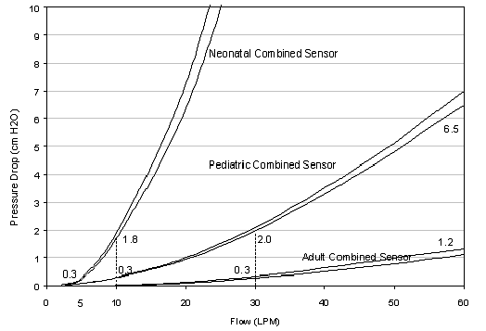

图1 图2

已应用变孔径典型产品：

Aeon

## 热传导式

测量流量的一个有效方法是在流体介质上做标记，并测量标记的运动。这种标记可以是漂流物、放射性元素或者是能改变介质光学特性的染料，也可以是浓度和稀释速度能被适当传感器测出的不同气体或液体。通常情况下，能轻易改变且不会产生负面效应的最好的物理特性就是温度。

检测在流体介质中的热耗散率的传感器称为热传导流量计或热式流量计。热式流量计比其他类型的传感器更灵敏，并具有较宽的量程。热传导式传感器的数据处理系统至少需要3个变化的输入信号：流动介质的温度、温度的差分及发热量信号。

## 热丝风速传感器

热丝式风速传感器只有一个部件。关键元件是一个加热丝，热丝的阻值通常在2~3Ω，工作原理是热丝通电升温至200~300℃，该温度通常超过流体的温度，然后测量热丝的温度。超过流体的温度的高温使传感器对流体温度不敏感，因此不需要进行温度补偿。无流动状态下，导线的温度是恒定的，当流体流过时，导线将被冷却。流动越强冷却能力越强。该传感器响应速度快。

两种方法可以控制温度和测量冷却效果：恒定电压和恒定温度。前者测量热丝降低的温度。后者将温度保持恒定，通过增加供给电量来适应任何流速，这种功率即是对流速的衡量。

典型的如TSI厂家的流量传感器。

## 微流热传传导传感器

精密半导体制造业中的过程控制、化学和制药行业、生物医学等应用中，小型化的气体流量传感器应用越来越多，大多数微流传感器都以热传导的方式工作，并且由MEMS技术对硅晶体加工得到。大多数微流传感器使用热电堆作为温度传感器。

将可控加热元件置于稳压膜中心，再将温度传感器沿液体流动方向对称安装在加热元件上下游两端。流体流过薄膜导致热量传递至下游温度传感器，产生温差从而形成可测量的精确信号。采用蚀刻方式将此稳压型玻璃钝化膜安装至硅芯片从而集成微热流量传感器。

Sensirion利用热式测量原理开发出多种气体流量传感器解决方案，包括流量传感器、质量流量控制器和差压传感器，不同解决方案的区别在于与客户系统的集成方法不一样。对于大批量应用或对传感器形状有特殊要求的应用，旁路配置的差压传感器则是理想选择。

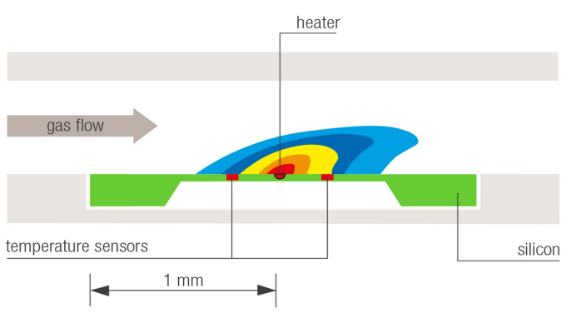

## 超声波式

流量可以通过超声波来测量。该原理的主要思想是检测由流动介质引起的频移或相移。一种可行的方法是基于多普勒效应，其他方法是通过检测介质中超声波有效速度的增加或减少。在移动介质中的有效声速等于相对于介质的声速加上介质相对于声源的速度，因此逆流超声波具有较小的有效声速而顺流超声波具有较大的有效声速。这两种速度之间正好相差两倍的介质速度，可以确定流体的速度。

## 探头应用现状

呼吸、麻醉主流厂家的机型的应用情况统计

|  |  |  |  |  |  |
| --- | --- | --- | --- | --- | --- |
| 厂家 | 机型 | 位置 | 探头类型/型号 | 潮气量监测范围 | 监测精度 |
| Drager | 呼吸机V500 | 呼气 | 热丝 | 0-5500mL | ±10%或10mL |
| Getinge  (Maquet) | 麻醉机FlowI | 吸气/呼气 | 压差/超声 | 5-2000mL | ±4(5-20mL)  ±15%或15mL  (20-2000mL) |
| Hamilton | 呼吸机C1/T1/MR1/C2/  C3/C6 | 近端 | 压差 | 20-2000mL | ±10%或10mL |
| 迈瑞 | 麻醉机A9 | 吸气/呼气 | 压差/压差 | 10-2000mL | ±10(<60mL)  15mL  (60-210mL)  ±7%  (>210mL) |
| 迈瑞 | 呼吸机SVxx | 吸气/呼气 | 热式/压差 | 0-6000mL | 0-100mL：  ±(10mL+读数3%)  100-6000mL：  ±(5mL+读数5%) |

## 各可变孔径探头详情

所有待测探头膜片的图片及必要的参数说明

### 迈瑞探头膜片

手上戴着戒指

### Drager探头膜片/探头

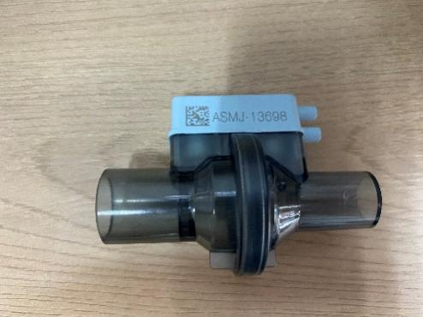

### 谊安探头膜片/探头

一代

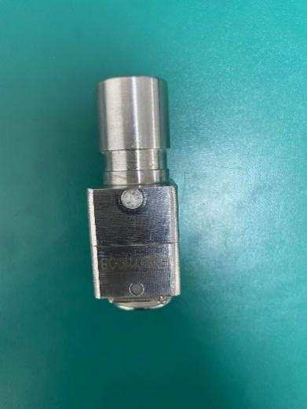

二代

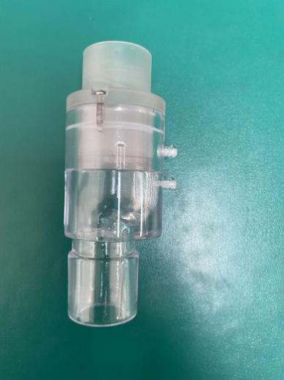 蓝色的碗里

### 欧美达膜片/探头

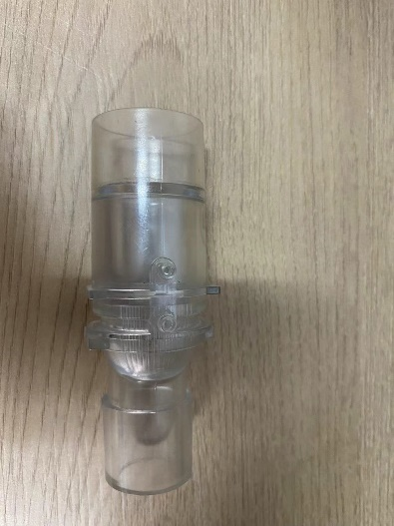 桌子上的手机

## 变孔径探头技术参数

技术参数应当定义出具体的指标，指标来源为应用端及竞品。当前状态不定义具体数值，先进行探头测试后，再根据实际情况进行定义。

### 特性曲线

按最小分辨率步进控制信号从0至最大，再回到0的探头流量压力曲线，并统计分辨力、量程等。

定义量程：大于180L/min；分辨力：

### 重复性

由同一测试件的多组特性曲线统计得出重复性标准差

定义标准差：

### 一致性

由不同批次的探头的多组特性曲线统计得出一致性指标

定义标准差：

### 负载特性

不同典型气阻负载下的特性曲线：5，20，50，200

### 响应时间及稳定性

典型阶跃流量下的5~95%压差上升时间及探头压差信号变化程度：2 L/min、5 L/min、10 L/min、20 L/min、30L/min、50L/min、70L/min

定义响应时间：；定义稳定值：

### 工作环境

不同温度、湿度、环境压力下的特性曲线

定义：

### 介质测试

使用空气、氧气测试的特性曲线

定义：

### 消毒灭菌后测试

使用规定的消毒灭菌操作后的特性曲线

定义：

### 存储环境测试

在规定的环境中存储一段时间后的特性曲线

定义：

### 工作寿命

不同类型的驱动信号下加速实验，流量压力曲线达不到参数指标要求的时间：常用阶跃流量信号、常用时间常数负载下的指数信号

定义寿命：大于6个月

# 测试工装描述

## 各测试流程及要求

详细描述工装使用过程中的各个流程，从流程中挖掘工装的设计需求。

### 工装自检流程

测试流程启动前或怀疑测试数据不准确，都需要进行测试工装的自检：主要包括流量传感器和压差传感器的检测。PF300 Pro在计量有效期内

1. 将PF300 Pro使用USB线缆连接到测试主机
2. 启动PF300 Pro，设置气体状态为STPD后，进行校准操作
3. 标准探头安装到测试工装，并将测试工装连接到测试主机
4. 打开测试工装电源，启动测试工装软件
5. 进入测试工装自检界面，输入工装编号和PF300 Pro编号，点击“启动”按钮：自检方法为点击“启动”按钮后，工装输出逐渐增大的流量，对比工装的流量和PF300 Pro的流量曲线；工装的压差传感器和PF300 Pro的压差曲线。流量曲线和压差曲线测量两条波形不超过定义的误差范围；点击“停止”停止测试。
   1. 自检失败，根据提示信息维修工装，结果信息有：
      1. 数据采集系统故障
      2. 比例阀故障
      3. 流量传感器故障
      4. 压差传感器故障
      5. 探头故障
   2. 自检成功，进入样件测试流程

界面示意图如下：



### 特性曲线测试

特性曲线测试，需要评估曲线的线性、分辨力、量程等信息，控制信号需要足够的小，避免丢失曲线信息且数据的有效性需要保证。其测试方法为将控制信号按固定1ms间隔，以最小步进逐步从0增加至最大后，再减小至0，记录流量测试仪的流量和探头的压差信号值，形成流量压力曲线；测试的选项主要有：单次测试和重复测试两种；不同气阻测试；~~方向测试；~~不同介质测试；工作环境测试；存储测试；消毒测试

1. 待测探头件，安装至测试工装
2. 扫描或输入“工装编号”、“探头物料号”、“膜片物料号”
3. 输入“重复测试间隔”，当为0秒时，是单次测试；非0，按填入值进行测试；当填入值小于实际测试时间，则按实际测试时间进行重复测试
4. 输入“负载气阻”，可选值有0、5、20、50、200
5. 输入介质类型，可选值有“空气”、“氧气”
6. 输入“温度设置”值、“湿度设置”值、“气压设置”值
7. 输入“存储持续时间”，表明该探头是存储了多久后进行的测试
8. 输入“消毒后时间”，表明该探头是经过消毒后多久后进行的测试
9. 点击“启动”按钮，等待测试完毕；点击“停止”停止测试。
10. 曲线生成后，可以选择部分区域进行放大
11. 重复测试，最多显示5条最新曲线
12. 标尺只能在x轴沿着曲线移动，可使用键盘左右按键移动

界面示意图如下：



### 响应时间及稳定性测试

响应时间及稳定性测试，评估在不同阶跃流量下，探头的压差的上升时间及持续流量下的稳定情况。

1. 待测探头件，安装至测试工装
2. 扫描或输入“工装编号”、“探头物料号”
3. 输入“测试流量”，
4. 点击“启动”按钮，等待测试完毕；点击“停止”停止测试；点击“查询”，输入序号N，显示该测量流量的最近第N次测试结果
5. 曲线完成后，显示驱动曲线、流量曲线和压差曲线，可进行对比
6. 标尺只能在x轴沿着曲线移动，可使用键盘左右按键移动

界面示意图如下：



### 寿命测试

寿命测试，模拟真实使用场景容量控制和压力控制，采用最恶劣的条件做加速测试，评估使用寿命。测试信号有恒流量信号和常用时间常数的指数信号，每间隔“特性曲线测试间隔”时间，再进行一次特性曲线测试，记录老化过程，过程中需要对特性曲线分析，不合格进行提示或终止测试。

1. 待测探头件，安装至测试工装
2. 扫描或输入“工装编号”、“探头物料号”
3. 输入“测试信号”，可选择恒流量信号、指数信号、正弦信号
4. 输入“特性曲线测试间隔”，小时为单位；“测试总时间”
5. 点击“启动”按钮，进行测试完毕；点击“停止”停止测试。
6. 标尺只能在x轴沿着曲线移动，可使用键盘左右按键移动

界面示意图如下：



### 入检测试

膜片入检测试，全检还是抽检取决于必要性和破坏性

入检测试，主要是评估已经过设计验证的探头加工是否合格，相对来说，测试的参数较少，自动化程度更高，其测试参数有量程和单调性两个；步骤如下：

1. 待测探头，安装至测试工装
2. 扫描或输入探头物料号至测试软件
3. 点击“启动”按钮，等待检测结果；点击“停止”停止测试。
   1. 显示“检测通过”后，放入合格区
   2. 显示“检测失败”后，根据不合格结果，放入相应的不合格区
4. 点击“导出失败列表”按钮，将所有失败的探头信息导出为excel表格。

界面示意图



## 测试数据查询

测试过后，需要对历史数据进行分析，软件必须具备查询的功能。所有的测试项数据都应该能被以不同条件进行查询并显示。其中“连续最新”、 “随机”查询条件，是互斥的。“连续最新”是以最新曲线为基准，向连续查询5条曲线；“随机”是随机查询5条曲线。

### 特性曲线查询



1. 扫描或输入探头物料号至测试软件
2. 选中相应的查询项；确认查询条件
   1. 当选择“寿命”查询时，查询条件为“随机”，则必须包含最新和最旧的两条曲线，其余为随机
3. 点击查询，分析各项技术参数

## 工装设计需求

总结上述流程后，总结各个专业的需求

|  |  |  |
| --- | --- | --- |
| 需求编号 | 需求归属 | 需求描述 |
| 1 | 硬件-采集 | 一路压差流量、一路标准流量、一路气源压力、一路温湿度、一路大气压 |
| 2 | 硬件-控制 | 一路恒流输出控制 |
| 3 | 硬件-接口 | USB接口或者以太网接口 |
| 4 | 硬件-环境 | 0~50℃、0~100%RH、-100~5000米海拔 |
| 5 | 软件-数据解析 | 按协议由采集控制器接收传感器数据 |
| 6 | 软件-控制 | 按控制策略及协议，向采集控制器发送控制数据 |
| 7 | 软件-显示 | 波形显示、配置界面、操作交互界面、结果显示 |
| 8 | 结构-布局 | 参考电子校准工装 |
| 9 | 结构-接口 | 气源接口、电源接口、探头接口 |

# 工装V1.0

工装V1.0已经处于使用阶段，通过分析该版本的工装现状及不足，作为下一代工装改进的参考基础。

## 现状

探头检测工装由仪表箱、主板、开关电源、减压阀、吸气阀、标准流量传感器、气源压力传感器、探头安装组件、电源线及开关组成。仪表箱为48.4*35.6*14.3（单位：cm）白色标准仪表箱，仪表箱右侧下部安装开关，仪表箱后侧为气源接入口、电源线，仪表箱盖左侧上方为探头安装组件。

使用工装主要完成的实验为探头曲线测试；曲线测试后，导出excel表格进行统计。

### 界面

操作流程：

1. 双击按钮打开探头检测工装GUI软件。



1. 输入探头编号，选择探头类型。备注文本框中可以填入探头备注信息。
2. 点击启动按键进行变径探头检测。
3. 检测结束后，点击分析按键，分析数据。注意：分析按键在点击启动按键前不可以点击。
4. 在结果显示区查看探头是否合格。
5. 点击导出excel按键将数据出至excel表格中，保存路径为\Debug。

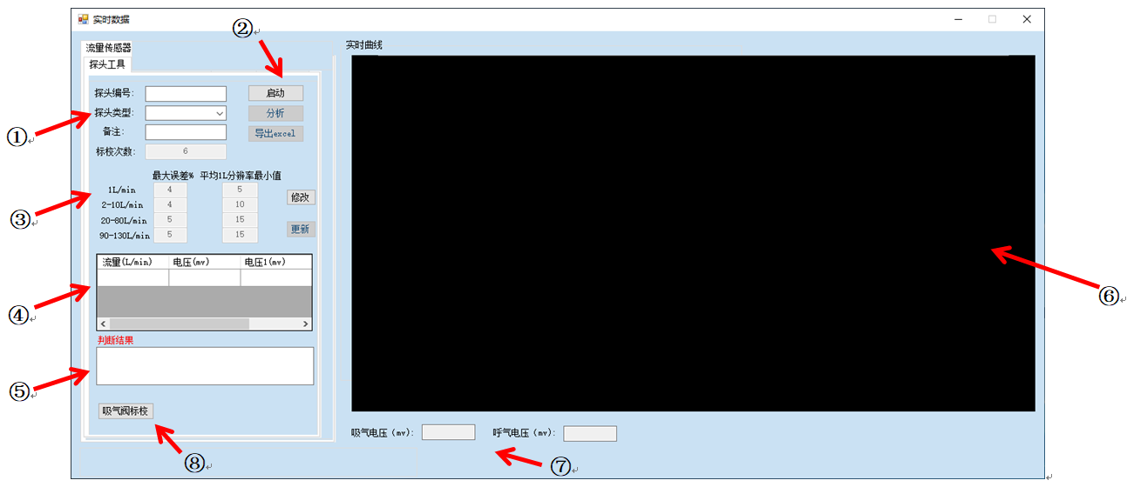

分析功能基本未使用

### 采集

采集主板使用AG50的BDU主控板，板载ADC芯片MAX1168，SFM3200流量传感器作为标准流量监测设备。

测量原则为：标准设备精度 > 产品测量设备精度 > 产品性能定义

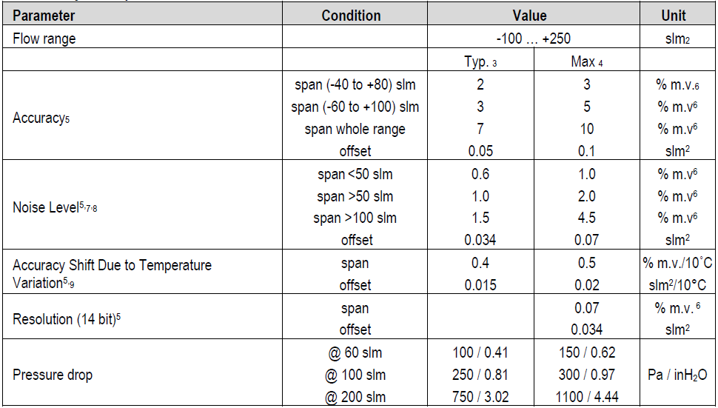

目前我们的探头和传感器转换精度未知，理论上尽可能的逼近标准测试设备。

### 结构

探头检测工装主板需烧录流量探头工装主控BDU软件，在台式机上安装流量探头工装上位机GUI软件。GUI软件与BDU软件通过串口通讯完成必要的信息交互。需将电脑串口1通过串口线与流量探头工装串口相连

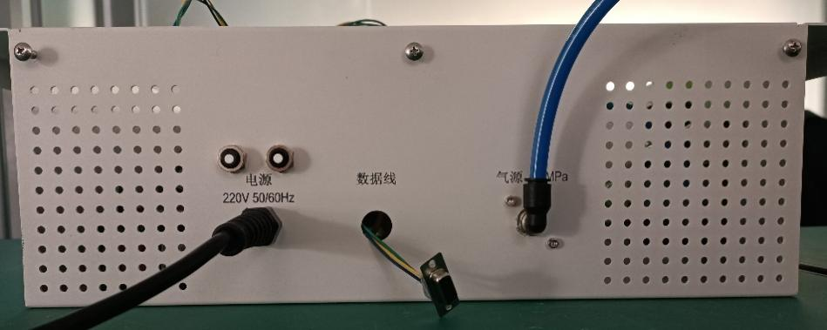

## 不足

1. 工装V1.0的设计用途主要为筛选合格探头，功能有限
2. 界面开发环境老旧，维护难度大
3. 统计分析功能需要手动导出excel进行，且导出excel的命名规则未确定
4. 不具备数据在线共享的能力
5. 测量精度未充分评价
6. 结构布局比较混乱，管路规格等未规定
7. 探头及采样管路安装一致性考虑不足

# 工装V2.0设计

分析并总结工装设计需求，测试工装的组成部分有用户界面、数据库、数据采集、气路结构等几部分，系统框图如下图所示。

用户界面实现测试流程交互与数据展示；数据持久化，对于长期跟踪并优化探头各项参数必不可少；数据采集作为数据通道，尤其重要，保证数据可信；气路结构是数据来源，稳定的数据来源是保证测试成功的基础。

 工装2.0系统框图

## 数据表

为了满足未来扩展的需求，需要对测试类型、测试工装、测试环境、测试项等单独建表；其中测试项及测试数据随着每次测试，表的数据增加；其他表的数据主要根据测试环境变化而变化。

1. 测试工装(test_dev_table)

|  |  |  |  |  |
| --- | --- | --- | --- | --- |
| 序号sn | 硬件版本  hw_ver | 软件版本  sw_ver | 编码  coder | 备注 |
| 1 | 1.0 | 1.0 | 00001 |  |
| 2 | 1.0 | 2.0 | 00001 |  |

2. 测试环境(test_env_table)

|  |  |  |  |  |  |  |  |  |  |
| --- | --- | --- | --- | --- | --- | --- | --- | --- | --- |
| 序号sn | 测试工装(test_dev) | 温度℃ | 湿度  %RH | 环境压力  kpa | 探头批次probe_batch | 探头编号  probe_sn | 标准测试仪编号  stand_dev | 测试人 | 备注 |
| 1 | 1 | 21 | 0 | 101.3 | 00001 | 00000025 | AJ1002 | xxx |  |
| 2 | 1 | 21 | 0 | 101.3 | 00001 | 00000005 | AJ1002 |  |  |
| 3 | 2 | 40 | 0 | 101.3 | 00001 | 00000015 | AJ1002 |  |  |
| 4 | 2 | 10 | 0 | 101.3 | 00001 | 00000013 | AJ1002 |  |  |

3. 测试类型(test_type_table)

|  |  |  |
| --- | --- | --- |
| 序号sn | 类型type | 备注 |
| 1 | curve | 特性曲线 |
| 2 | response_time | 响应时间 |
| 3 | life | 老化 |
| 4 | Inspection | 入检 |

根据测试大纲，对上述测试工装、测试环境、测试类型进行确认后，才可以点击“启动”进行测试。

4. 测试项编号(test_item_table)：

|  |  |  |  |  |  |
| --- | --- | --- | --- | --- | --- |
| 序号sn | 测试环境序号(env_sn) | 测试类型序号(type_ sn) | 某类型测试次数(type_cnt) | 起始时间(start_time)  YYYY-MM-DD HH:MM:SS | 备注 |
| 1 | 1 | 1 | 1 | 2024-07-22 13:25:50 |  |
| 2 | 1 | 1 | 2 | 2024-07-22 14:25:50 |  |
| 3 | 1 | 2 | 1 | 2024-07-22 15:25:50 |  |
| 4 | 1 | 3 | 1 | 2024-07-22 16:25:50 |  |

5. 测试数据：以测试项编号命名test_item_001_data

|  |  |  |  |
| --- | --- | --- | --- |
| 序号sn | 探头电压值mv | 工装流量值  L/min | 标准流量值  L/min |
| 1 | 2500 | 0 | 0 |
| 2 | 2520 | 1 | 1 |

点击“启动”按钮后，按照“测试类型”中对应的测试策略，向采集控制器发送控制信号及采集数据，生成测试项编号及该编号对应的测试数据表。

查询某探头的重复性：

1. 查询使用工装1在STPD下，探头XXX的最近三条特性曲线：

a. 查询探头XXX使用工装1在STPD下的的测试环境的测试编号env_**sn**

SELECT * FROM test_env_table WHERE batch_sn = 1 AND (temp BETWEEN 20 AND 22 ) AND (humidity < 5 ) AND (Penv BETWEEN 100 AND 102 )

b. 查询测试编号env_**sn**的最近3次次数序号item_sn1、item_sn2、item_sn3

SELECT * FROM test_item_table WHERE env_sn = env_**sn** ORDER BY type_cnt DESC LIMIT 3

c. 查询每个测试项编号的测试数据

SELECT * FROM test_item_sn1_data

SELECT * FROM test_item_sn2_data

SELECT * FROM test_item_sn3_data

2. 查询使用工装1在STPD下，探头XXX的最早、中间和最新的三条特性曲线

3. 查询使用工装1在不同温度下，探头XXX的最近三条特性曲线

a. 查询探头XXX使用工装1在10℃下的的测试环境的测试编号env_**sn1；25℃的测试编号**env_**sn1；40℃的测试编号**env_**sn2**

4. 查询使用工装1在不同湿度下，探头XXX的最近三条特性曲线

5. 查询使用工装1在不同大气压下，探头XXX的最近三条特性曲线

6. 查询使用工装1在STPD下，最新三个批次的最新探头XXX特性曲线

## 界面

### 概述

由于本工装的用户范围主要为探头研发人员、入检人员、调试人员，日常办公环境为windows系统，版本有win7、win10、win11等，限定了工装软件的运行环境为windows操作系统且安装使用简单。

目前window桌面应用主流开发技术主要有：

1. C#语言：成熟的框架WinForm、WPF，支持的IDE有Visual Studio
2. C++：QT、MFC，支持的IDE有QT Creator、Visual Studio
3. JavaScript：web类框架electron，支持的IDE有VSCode
4. 其他：工程类界面，labview应用等。

方案对比

|  |  |  |  |  |
| --- | --- | --- | --- | --- |
| 参数 | C# | C++ | JavaScript | 其他(labview、matlab) |
| 开发必要性 | 老产品使用该技术，非主流产品 | 主流产品使用 | 未使用 | 非主流产品 |
| 开发难度 | 较容易 | 有可复用的技术，难度中等 | 未使用 | 有可复用的技术，难度中等 |
| 平台支持 | Windows | Windows/Linux | Windows/Linux | Windows |
| 完成周期 | 2人/月 | 4人/月 | 未知 | 未知 |
| 成熟度 | 较成熟 | 很成熟 | 较成熟 | 较成熟 |
| 可维护性 | 无储备资源，维护性较差 | 储备丰富，可维护性强 | 无储备资源，维护性较差 | 无储备资源，维护性较差 |

综合考虑技术发展方向、资源等，选择QT作为本工装开发框架，以预防出现工装V1.0维护升级难的问题。

### 设计

通过分析第三章测试工装描述，界面布局分为2个界面：主界面及配置界面。主界面主要为测试过程中需要输入、操作及显示的项目；配置界面主要包括主界面中需要选择或者固定的项目。

主界面包括4个部分：选择区、控制区、数据区、结果区。选择区根据不同的测试项，显示不同的需要输入的内容；控制区包括测试开始、停止、查询等控制按钮；数据区包括测试环境数据及测试波形等；结果区为测试结束或者查询结束后的分析结果。

配置界面包括：设备配置、测试工装配置、测试项配置

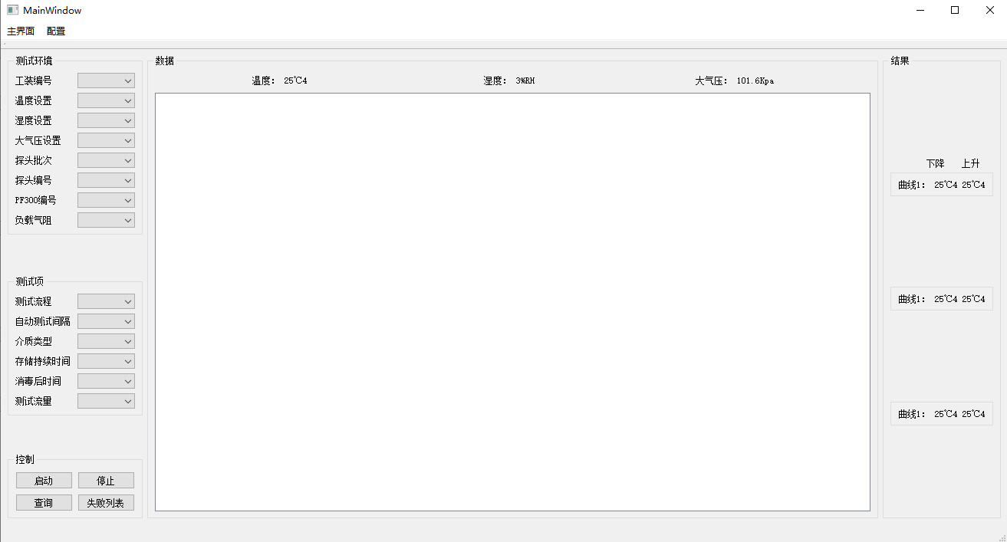

在进行不同的测试项时，根据测试项内容，选择显示不同的测试项参数

## 硬件

基于对探头的设计参数指标及测试流程，需要对探头压差、通过的流量、环境温度、湿度、大气压数据进行采集。

硬件框图如下：



硬件方案1：购买控制器及驱动器，控制器的采集、控制由上位机实现，控制器厂家提供开发包；需要自己设计接口适配板，用于传感器模块线缆的转接

硬件方案2：自行研制控制器、驱动器、接口适配板，参考工装1代

方案对比

|  |  |  |
| --- | --- | --- |
| 参数 | 自研 | 外购为主 |
| 开发必要性 | 仅适用探头工装，复用性不大 | 无需开发 |
| 开发难度 | 需要开发采集控制主板、界面，有可参考的方案，难度可控 | 需要开发界面及接口适配板，  难度可控 |
| 成本 | 6000左右 | 8000左右 |
| 完成周期 | 4人/月 | 2人/月 |
| 成熟度 | 较成熟 | 很成熟 |
| 可维护性 | 涉及采购、焊接等制造过程，维护性差 | 升级软件即可 |

各传感器精度要求如下：

|  |  |  |  |  |  |  |
| --- | --- | --- | --- | --- | --- | --- |
| 类型 | 器件 | 供电 | 量程 | 精度 | 数据接口 | 参考厂家 |
| 传感器 | 压差 | 5V | ±2inH2O | ±1% | 0~3V | allsensors  honeywell |
| 流量 | 5V | 0~180L/min | ±3% | 0~3V | Sensirion |
| 温度 | 5V | -40℃~125℃ | ±0.3℃ | 0~3V |  |
| 湿度 | 5V | 0~100%RH | ±2.5%RH | 0~3V |  |
| 大气压 | 5V | 40~115Kpa | ±2Kpa | 0~3V |  |
| 气源压力传感器 | 5V | 0~1MPa | ±2%F.S | 0~5V |  |
| 控制器 | 采集控制卡 | 5/12V | 16位 | ±0.1% | 8路AD、  4路DA、  网口/USB口 | Smacq  阿尔泰科技 |
| 电源 | 精密电源 | 220VAC输入  5/12V输出 |  |  |  |  |
| 驱动器 | 恒流模块 | 12V | 1A |  | DA |  |
| 阀 | 电磁比例阀 | 12V | 180L/min@2bar | ±10%F.S |  | Norgren |

### 传感器

#### 大气压传感器

方案1：使用MPXHZ6115AC6U/T1传感器，自制电路板。

方案2：XGZP6847A200KPG气体压力传感器模块

方案3：RSCM17100KP201气体压力传感器模块

方案对比

|  |  |  |  |
| --- | --- | --- | --- |
| 厂商  参数 | 自制  https://www.aeonmed.com/ | cfsensor  https://cfsensor.com/ | 深圳市达华电子有限公司  https://dh-sz.com/ |
| 型号 |  | XGZP6847A200KPG | RSCM17100KP201 |
| 供电 | 5±0.25V | 5V/3.3V | 5±0.25V |
| 温度湿度范围 | 0~85℃ | 0~60℃ | -10~85℃ |
| 量程 | 15~115kPa | -100kPa~2.5kPa~1500kPa | 0~200kPa |
| 精度 | ±1.5%VFSS | ±2% VFSS(10kPa~200kPa) | ±1%VFSS |
| 接口 | 0.5~4.5Vdc | 0.5~4.5Vdc/0.2~2.7Vdc | 0.5~4.5Vdc |
| 价格 | 50 | 50 | 50 |
| 供货周期 | 1个月 | 2周 | 2周 |
| 技术成熟度 | 多个项目中应用 | 外购件 | 外购件 |

#### 温湿度传感器

方案1: Sensirion盛思锐, SHT30- ARP、SHT31- ARP

方案2:创芯电子, CJX-HTVxxL

方案对比

|  |  |  |  |
| --- | --- | --- | --- |
| 厂商  参数 | Sensirion  https://sensirion.com/ | | 创芯电子 |
| 型号 | SHT30- ARP | SHT31- ARP | CJX-HTVxxL(C版本) |
| 供电 | 2.4~5.5V | 2.4~5.5V | 5~28V |
| 温度范围 | -40~125℃ | -40~125℃ | -40~120℃ |
| 温度精度 | ±0.3℃ | ±0.3℃ | ±0.1℃ |
| 湿度范围 | 0~100%RH | 0~100%RH | 0~100%RH |
| 湿度精度 | ±3%RH | ±2%RH | ±1.5%RH |
| 价格 | 50 | 50 | 150 |
| 供货周期 |  |  |  |
| 技术成熟度 |  |  |  |

#### 压差传感器

方案1: ALLSENSORS, ELVH-L02D-HJJD-C-NAA5

方案2: Honeywell,HSCSNBN002NDAA5

方案对比

|  |  |  |
| --- | --- | --- |
| 厂商  参数 | ALLSENSORS  https://allsensors.com/en/ | Honeywell  https://www.honeywell.com/us/en |
| 型号 | ELVH-L02D-HJJD-C-NAA5 | HSCSNBN002NDAA5 |
| 供电 | 2.7~5.5V | -0.3~6.0V |
| 补偿温度范围 | 0~50℃ | 0~50℃ |
| 量程 | ±2inH2O | ±2inH2O |
| 精度 | ±0.25%FSS | ±0.25%FSS |
| 总误差带 | ±2%FSS | ±1%FSS |
| 响应时间 | 1ms | 1ms |
| 价格 |  |  |
| 供货周期 |  |  |
| 技术成熟度 |  |  |

#### 流量传感器

方案1: Sensirion盛思锐,SFM3100

方案2:TSI, 840621

方案对比

|  |  |  |
| --- | --- | --- |
| 厂商  参数 | Sensirion  https://sensirion.com/ | TSI  https://tsi.com/cn/ |
| 型号 | SFM3100 | 840621 |
| 供电 | 5±0.25V | 5±0.5V |
| 补偿温度范围 | 5~60℃ | 0~50℃ |
| 量程 | -24~240slm(AIR) | 0~300slm(AIR) |
| 精度 | 3%mv(<60slm),4%mv(<150slm),6%mv(<240slm) | ±2.0%mv or 0.05slpm |
| 输出范围 | 0.095~2.4V | 0~3.3V |
| 响应时间 |  | 3ms |
| 预热时间 | 200ms |  |
| 价格 |  |  |
| 供货周期 |  |  |
| 技术成熟度 |  |  |

#### 气源压力传感器

方案1: SMC, PSE540-01

方案2:

方案对比

|  |  |  |
| --- | --- | --- |
| 厂商  参数 | SMC |  |
| 型号 | PSE540-01 |  |
| 供电 | 12~24V |  |
| 温度范围 | 0~50℃ |  |
| 量程 | 0~1MPa |  |
| 精度 | ±2%FSS |  |
| 输出范围 | 1~5V |  |
| 价格 |  |  |
| 供货周期 |  |  |
| 技术成熟度 |  |  |

#### 气道压力传感器

方案1:

方案2:

方案对比

|  |  |  |  |
| --- | --- | --- | --- |
| 厂商  参数 |  | |  |
| 型号 |  |  |  |
| 供电 |  |  |  |
| 温度范围 |  |  |  |
| 量程 |  |  |  |
| 精度 |  |  |  |
| 输出范围 |  |  |  |
| 价格 |  |  |  |
| 供货周期 |  |  |  |
| 技术成熟度 |  |  |  |

### 采集控制卡

方案1：思迈科华(Smacq)：USB-3110、USB-3111、USB-3112

方案2：北京阿尔泰(ART)：USB-3150、USB-3151、USB-3155(官网资料不多)，USB56xx可能更合适

方案对比

|  |  |  |  |  |  |  |
| --- | --- | --- | --- | --- | --- | --- |
| 厂商  参数 | Smacq  https://www.smacq.com/ | | | ART  http://www.art-control.com/ | | |
| 型号 | USB-3110 | USB-3111 | USB-3112 | USB-3150 | USB-3151 | USB-3155 |
| 供电 | 5±0.25V | | | 7~24V | | |
| 环境(温湿度、海拔) | 0~55℃、5~95%RH、2000米 | | |  | | |
| AD通道数 | 8 | | | 32 | | |
| AD分辨率 | 16 | | | 16 | | 12 |
| AD精度 | 550uV(±5.12V) | | |  | | |
| AD采样率 | 125KS/s | 250KS/s | 500KS/s | 250KS /s | 500KS/s | 250KS /s |
| DA通道数 | 4 | | | 4 | | |
| DA分辨率 | 16-bit | | |  |  |  |
| DA精度 | 5mV | | |  |  |  |
| DA更新率 | 100kHZ/CH | | |  |  |  |
| 价格 | 2577 | 3077 | 4077 | 4200 | 4400 | 3450 |
| 数据接口 | USB2.0 | | | USB2.0/RJ45 | | |
| 技术成熟度 |  | | |  |  |  |
| 开发支持 | QT、MATALB、C#、LabVIEW、Python例程 | | | QT、MATALB、C#、LabVIEW、Python例程 | | |

### 压控恒流驱动模块

方案1：康威科技，KW-VCCS1000

方案2：凌智电子，OPA547

方案对比

|  |  |  |
| --- | --- | --- |
| 厂商  参数 | 康威科技  KW-VCCS1000 | 凌智电子  OPA547 |
| 供电 | 12~24V | 8.5~60V |
| 控制信号 | 0~10V | 0~3V |
| 输出电流 | 0~1A | Iout = Vin / 6，最大500mA |
| 模块带宽 | 100Khz | 100Khz |
| 电流响应 | 2us |  |
| 保护 | 供电反接 | 有散热片 |
| 价格 | 100 | 100 |
| 供货周期 |  |  |
| 技术成熟度 |  |  |

### 电磁比例阀

方案1：Norgren, 12-216C-04621+EQPFIL+BED

方案2：Camozzi,CP-C921

方案对比

|  |  |  |
| --- | --- | --- |
| 厂商  参数 | Norgren  12-216C-04621+EQPFIL+BED | Camozzi  CP-C921 |
| 供电 | 12V | 12V |
| 内阻 | 57Ω | 25.1Ω |
| 功率 | 2.5W | 4.2W |
| 驱动电流范围 | 0~211mA | 0~350mA |
| 温度范围 | 5~50℃ |  |
| 工作压力 | 0~7bar | 0~6bar |
| 流量范围 | 0~186l/min | 0~200l/min |
| 寿命 | 100 000 000 | 50 000 000 |
| 价格 |  |  |
| 供货周期 |  |  |
| 技术成熟度 |  |  |

### 电源

#### 220VAC转12VDC

方案1：

#### 12VDC转5VDC

方案1

## 采集控制

### 采集

配置各个传感器实现1ms数据采集间隔，以FIFO缓存进行均值滤波，滤波时间为10ms

### 控制

#### 特性曲线控制策略：

一般比例阀开启点为30%满幅；输出信号从20%满幅开始，每次递增1%，持续500ms，递增到100%后，再逐次下降，递减1%持续500ms，直到0%，共计90秒完成整个过程。

下一次输出信号之前，取流量信号，作为上一次输出对应的流量、压差信号。

#### 响应时间及稳定性控制策略：

一般比例阀开启点为30%满幅；选择30%、50%、80%、100%输出信号，各持续500ms。10ms记录一个数据。

#### 寿命控制策略：

策略1：

1. 每天执行一次特性曲线控制策略

2. 6秒间隔，循环执行一次50%信号输出，持续1秒；

策略2：

1. 每天执行一次特性曲线控制策略

2. 6秒间隔，执行一次以最大流量为初始流量，时间常数为1的指数信号输出，持续1秒；

#### 入检控制策略：

一般比例阀开启点为30%满幅；输出信号从20%满幅开始，每次递增1%，持续500ms，递增到100%后结束。

下一次输出信号之前，取流量信号，作为上一次输出对应的流量、压差信号。

结果判断：

1. 在流量曲线的单调递增范围不小120L/min时，压差信号也呈现单调性

2. 单调区间内，压差信号分辨力大于10mv/(L/min)

## 结构

参考《电子校准工装》，需要硬件选型后，进行结构设计。每个工装一个通道，多通道由界面多个进程实现

# 开发计划

## 总体计划

|  |  |  |  |  |
| --- | --- | --- | --- | --- |
| 序号 | 任务名称 | 工期（工作日） | 负责人 | 备注 |
| 1 | 工装需求：技术参数及测试流程 | 15 | 宋恒利 |  |
| 2 | 设计：方案设计 | 40 | 宋恒利 |  |
| 3 | 详细设计：界面 |  |  |  |
|  | 详细设计：硬件 |  |  |  |
|  | 详细设计：结构 |  |  |  |
| 4 | 样机组装 | 5 |  |  |
|  |  |  |  |  |
| 5 | 各流程测试确认 | 10 |  |  |
| 6 | 问题分析及改进(2轮) | 30 |  |  |
| 7 | 样机归档 | 5 |  |  |

## 资源分配

各个专业的需求